MekongAI Museum Guide
HƯỚNG DẪN SỬ DỤNG CHI TIẾT
Phiên bản 1.0 | Cập nhật: 2026-04-20

Hướng Dẫn Sử Dụng — MekongAI Museum Guide
________________________________________

Mục Lục
1. Giới Thiệu Dự Án
2. Tổng Quan Các Chức Năng
3. Giao Diện Tổng Quan
4. Khách Hỏi Câu Hỏi
5. Nhận Dạng Người Nói
6. Kể Chuyện Hiện Vật (RAG)
7. Đọc Vị Cảm Xúc Khách
8. Quản Lý Tour
9. Đăng Nhập Bảng Điều Khiển
10. Tạo Agent Hướng Dẫn Viên
11. Upload Tài Liệu Hiện Vật
12. Đăng Ký Giọng Nói
13. Quản Lý Thiết Bị ESP32
14. Xem Lịch Sử Chat
15. Cấu Hình Hệ Thống
16. Thông Tin Kỹ Thuật
17. Yêu Cầu Hệ Thống
18. Câu Hỏi Thường Gặp (FAQ)
________________________________________

1. Giới Thiệu Dự Án
MekongAI Museum Guide là hệ thống hướng dẫn viên bảo tàng bằng trí tuệ nhân tạo. Khách tham quan tương tác bằng giọng nói với thiết bị ESP32 đặt tại mỗi khu trưng bày. Hệ thống nghe, hiểu, tra cứu kiến thức hiện vật, và trả lời bằng giọng nói tự nhiên như một hướng dẫn viên thật.
Thành phần hệ thống:
Thành phần | Mô tả
Thiết bị ESP32 | Mic + Loa + Màn hình OLED 0.96" SSD1306
MekongAI Server | AI engine xử lý giọng nói, LLM, RAG
Bảng điều khiển web | Giao diện quản trị (http://server:8001)
Cơ sở dữ liệu hiện vật | Qdrant vector DB + tài liệu bảo tàng
Khác biệt với audio guide truyền thống:
Audio Guide | MekongAI Museum Guide
Phát file cố định | Trả lời tùy câu hỏi của khách
Một chiều | Hội thoại hai chiều
Giống nhau cho mọi người | Cá nhân hóa theo từng khách
Khách bấm số chọn track | Chỉ cần nói — hệ thống tự hiểu
Không biết khách chán hay thích | Đọc vị cảm xúc, điều chỉnh cách kể
________________________________________

2. Tổng Quan Các Chức Năng
STT | Chức Năng | Đối tượng | Mô tả
1 | Hỏi câu hỏi | Khách | Nói câu hỏi về hiện vật, nhận trả lời bằng giọng nói
2 | Nhận dạng người nói | Khách | Hệ thống biết ai đang nói, cá nhân hóa
3 | Kể chuyện hiện vật | Khách | AI kể chuyện về hiện vật từ knowledge base
4 | Đọc vị cảm xúc | Khách | AI điều chỉnh cách kể theo cảm xúc khách
5 | Quản lý tour | Khách | Dẫn dắt theo giai đoạn tour
6 | Đăng nhập | Nhân viên | Truy cập bảng điều khiển quản trị
7 | Tạo Agent | Nhân viên | Tạo/sửa hướng dẫn viên AI
8 | Upload tài liệu | Nhân viên | Thêm tài liệu hiện vật mới
9 | Đăng ký giọng nói | Nhân viên | Đăng ký voiceprint cho VIP
10 | Quản lý thiết bị | Nhân viên | Thêm/xóa ESP32, gán agent
11 | Xem lịch sử chat | Nhân viên | Xem lại hội thoại với khách
12 | Cấu hình hệ thống | Nhân viên | Đổi API key, model, giọng nói
________________________________________

3. Giao Diện Tổng Quan

A. Thiết bị ESP32 (OLED + mic + loa)
Màn hình OLED SSD1306 128x64 hiển thị trạng thái:
Trạng thái Sẵn sàng:
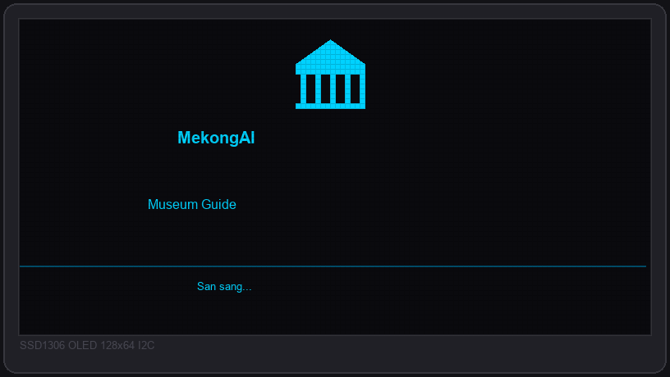
Trạng thái Đang nghe:
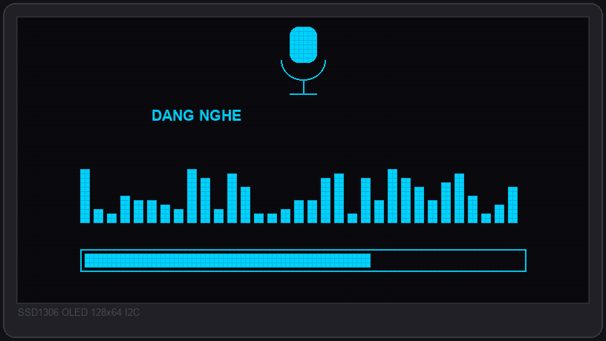
Trạng thái Đang xử lý:
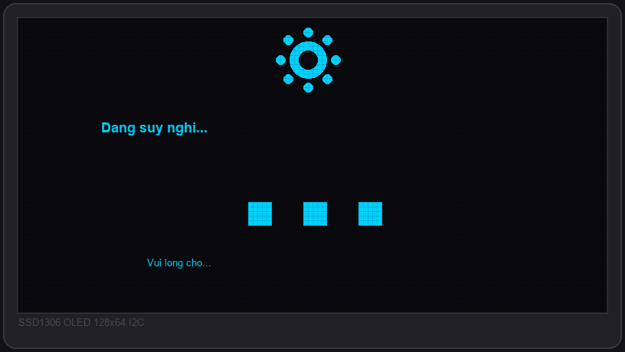
Trạng thái Đang trả lời:
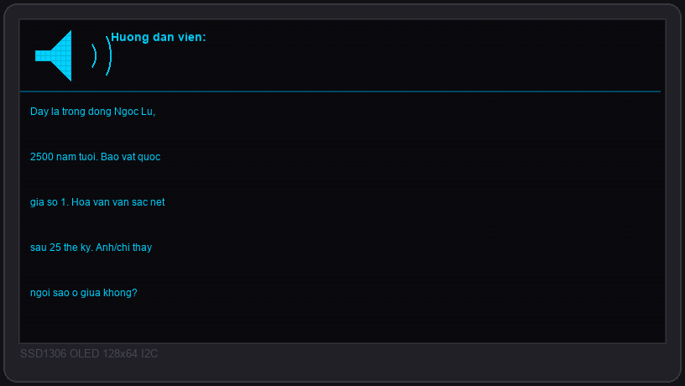
Nhận dạng người nói:
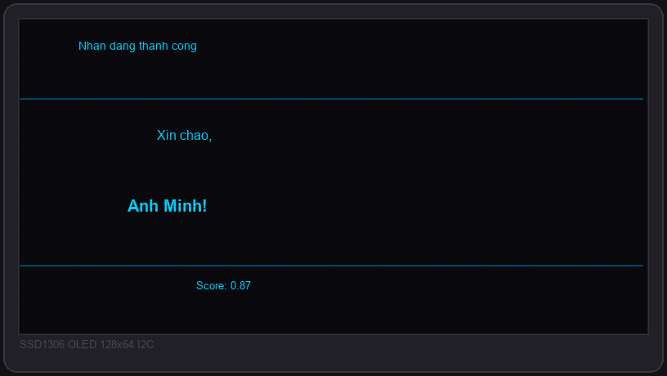
Lỗi kết nối:
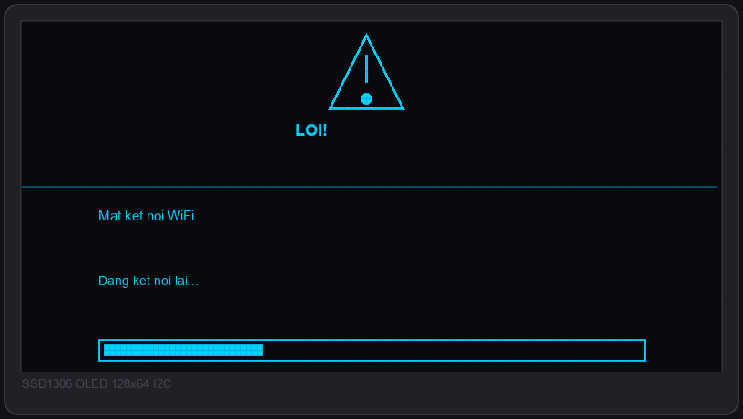
Giai đoạn tour:
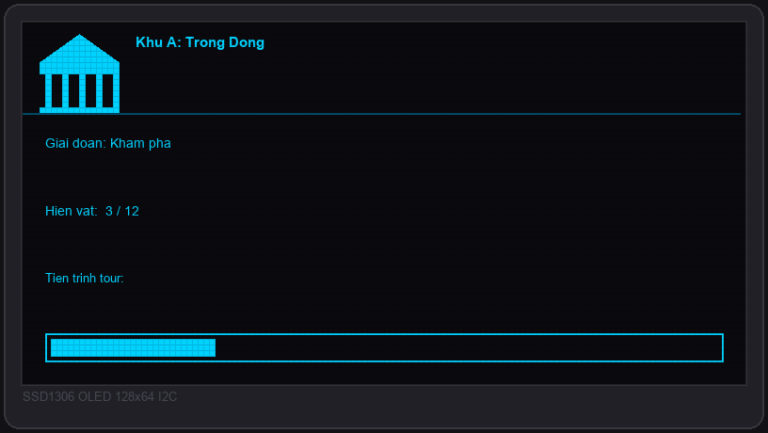

B. Bảng điều khiển web (http://server:8001)
Giao diện web gồm các phần chính:
Khu vực | Vị trí | Chức năng
Sidebar trái | Bên trái | Menu điều hướng: Agent, Thiết bị, Knowledge Base, Voiceprint, Lịch sử
Header | Trên cùng | Tên hệ thống, thông tin user, nút đăng xuất
Nội dung chính | Giữa | Form và bảng dữ liệu tương ứng với menu

C. Qdrant Dashboard (http://server:6333/dashboard)
Giao diện quản lý vector database:
- Xem collections (mỗi agent 1 collection)
- Kiểm tra số lượng vectors (tài liệu đã index)
- Search thử để kiểm tra RAG
________________________________________

4. Khách Hỏi Câu Hỏi
Khách tham quan nói câu hỏi về hiện vật và nhận trả lời bằng giọng nói tự nhiên.
Vị trí: Thiết bị ESP32 tại mỗi khu trưng bày
Đối tượng: Khách tham quan

Các bước thực hiện
Bước 1: Khách đến gần thiết bị ESP32. Màn hình OLED hiện "Sẵn sàng..."
Bước 2: Khách nói câu hỏi (ví dụ: "Trống đồng này thời nào?")
- Màn hình chuyển sang "Đang nghe..."
- Thanh tiến trình hiển thị mức âm lượng
Bước 3: Hệ thống xử lý (1-2 giây):
- Màn hình hiện "Đang suy nghĩ..."
- Server: ASR chuyển giọng nói thành text
- Server: Tra cứu knowledge base hiện vật
- Server: LLM tạo câu trả lời
Bước 4: Hệ thống trả lời bằng giọng nói:
- Màn hình hiện text câu trả lời (cuộn)
- Loa phát giọng nói tự nhiên
- Ví dụ: "Trống đồng Ngọc Lũ, 2500 năm tuổi, bảo vật quốc gia số 1..."
Bước 5: Khách có thể hỏi tiếp hoặc di chuyển sang hiện vật khác.

Lưu ý
- Khách không cần bấm nút — chỉ cần nói
- Hệ thống nhớ ngữ cảnh: hỏi tiếp "Rồi sao nữa?" sẽ tiếp tục câu chuyện
- Nếu môi trường ồn, nói to hơn hoặc lại gần thiết bị
________________________________________

5. Nhận Dạng Người Nói
Hệ thống nhận biết ai đang nói để cá nhân hóa phản hồi.
Vị trí: Tự động (chạy song song với ASR)
Đối tượng: Khách đã đăng ký voiceprint

Các bước thực hiện
Bước 1: Khách đã đăng ký giọng nói trước đó (qua Web UI hoặc CLI).
Bước 2: Khi khách nói, hệ thống tự động:
- Trích xuất voice embedding (CAM++ model)
- So sánh với database giọng nói đã đăng ký
- Nếu score > 0.75: xác định người nói
Bước 3: Hệ thống cá nhân hóa:
- OLED hiện: "Xin chào, Anh Minh!"
- LLM biết ai đang nói, điều chỉnh cách xưng hô
- Nhớ sở thích từ lần trước

Lưu ý
- Nhận dạng chạy song song, không làm chậm trả lời
- Nếu không nhận ra: vẫn trả lời bình thường (không hiện tên)
- Cần ít nhất 3 giây audio để nhận dạng chính xác
________________________________________

6. Kể Chuyện Hiện Vật (RAG)
AI kể chuyện về hiện vật dựa trên tài liệu đã upload (RAG - Retrieval-Augmented Generation).
Vị trí: Tự động khi khách hỏi về hiện vật
Đối tượng: Khách tham quan

Các bước thực hiện
Bước 1: Nhân viên đã upload tài liệu hiện vật trước đó (PDF, Word, text).
Bước 2: Khách hỏi câu hỏi liên quan đến hiện vật.
Bước 3: Hệ thống xử lý:
- Tìm kiếm tài liệu liên quan trong Qdrant (vector similarity)
- Lấy top-3 đoạn văn bản phù hợp nhất
- Đưa vào LLM cùng câu hỏi của khách
Bước 4: AI trả lời chính xác dựa trên tài liệu:
- Nếu có thông tin: trả lời chi tiết với dữ liệu cụ thể
- Nếu không có: nói "Mình chưa có thông tin về cái này" (không bịa)

Lưu ý
- Chất lượng trả lời phụ thuộc vào tài liệu đã upload
- Mỗi agent/khu trưng bày có thể có knowledge base riêng
- Tài liệu mới upload sẽ có hiệu lực trong 1-2 phút
________________________________________

7. Đọc Vị Cảm Xúc Khách
Hệ thống phân tích cảm xúc khách và điều chỉnh cách phản hồi.
Vị trí: Tự động (Emotional Agent)
Đối tượng: Khách tham quan

Cách hoạt động
Biểu hiện khách | Hệ thống phát hiện | Phản hồi
Hỏi nhiều, "hay quá!" | Hứng thú cao | Đào sâu, kể chi tiết
"Ừ", im lặng | Hứng thú thấp | Rút ngắn, kể giai thoại bất ngờ
"Chân tôi đau" | Mệt mỏi | Gợi ý nghỉ, nhớ hỏi lại sau
Nhắc gia đình, chiến tranh | Xúc động | Chậm lại, đồng cảm
"Giống đồ giả" | Hoài nghi | Không defensive, giải thích khoa học

Lưu ý
- Cảm xúc được theo dõi theo toàn session (không chỉ 1 câu)
- Hệ thống tự động hỏi thăm lại: "Chân anh/chị còn đau không?"
- Không bao giờ lơ là người dùng
________________________________________

8. Quản Lý Tour
Hệ thống dẫn dắt khách theo giai đoạn tour tự nhiên.
Vị trí: Tự động (dựa trên hội thoại)
Đối tượng: Khách tham quan

Các giai đoạn
Giai đoạn | Hành vi Guide
Chào đón | Hỏi thăm, tìm hiểu sở thích. Chưa kể liền
Khám phá | Kể chuyện sống động, ngôn ngữ cảm giác
Cao trào | Kết nối cảm xúc sâu, ý nghĩa hiện vật
Lắng đọng | Hỏi cảm nhận, tóm tắt điểm nổi bật
Kết thúc | Tạm biệt ấm áp, gợi ý lưu niệm

Lưu ý
- Giai đoạn được xác định tự động dựa trên số lượng hội thoại
- Guide gợi ý: "Tiếp theo có gốm sứ Lý-Trần hoặc điêu khắc Champa, xem cái nào?"
- OLED hiển thị tiến trình tour (% hoàn thành)
________________________________________

PHẦN QUẢN TRỊ (Dành cho nhân viên)
________________________________________

9. Đăng Nhập Bảng Điều Khiển
Truy cập bảng điều khiển để quản lý hệ thống.
Vị trí: http://server:8001
Đối tượng: Nhân viên quản trị

Các bước thực hiện
Bước 1: Mở trình duyệt, truy cập http://server:8001
Bước 2: Nhập thông tin đăng nhập:
- Email: địa chỉ email đã đăng ký
- Mật khẩu: mật khẩu tài khoản
Bước 3: Nhấn "Đăng nhập"
Bước 4: Hệ thống xử lý:
- Nếu thành công: chuyển sang trang Dashboard
- Nếu sai mật khẩu: hiện "Sai email hoặc mật khẩu"

Lưu ý
- Tài khoản đầu tiên đăng ký là Super Admin
- Super Admin: quản lý model, user, tham số
- User thường: chỉ quản lý agent và thiết bị
________________________________________

10. Tạo Agent Hướng Dẫn Viên
Tạo hoặc chỉnh sửa nhân vật AI hướng dẫn viên.
Vị trí: Sidebar > Quản lý Agent > Tạo mới
Đối tượng: Nhân viên quản trị

Các bước thực hiện
Bước 1: Vào menu "Quản lý Agent" trên sidebar
Bước 2: Nhấn nút "Tạo Agent Mới"
Bước 3: Điền thông tin:
- Tên agent: "Hướng dẫn viên Khu Trống Đồng"
- Mô tả: Mô tả ngắn về agent
- System prompt: Nhập prompt mô tả tính cách, vai trò, cách kể chuyện
- Model LLM: Chọn model (GPT-4o-mini, Gemini...)
- Giọng TTS: Chọn giọng nói (vi-VN-HoaiMyNeural...)
- ASR: Chọn engine nhận dạng giọng nói
Bước 4: Nhấn "Lưu"
Bước 5: Hệ thống xử lý:
- Nếu thành công: Agent mới xuất hiện trong danh sách
- Nếu lỗi: hiện thông báo lỗi cụ thể

Lưu ý
- Mỗi khu trưng bày nên có 1 agent riêng với knowledge base riêng
- Prompt cần cụ thể: vai trò, phong cách, ví dụ câu trả lời
- Có thể chỉnh sửa agent bất cứ lúc nào (có hiệu lực ngay)
________________________________________

11. Upload Tài Liệu Hiện Vật
Thêm tài liệu hiện vật để AI tham khảo khi trả lời (Knowledge Base).
Vị trí: Sidebar > Knowledge Base > Upload
Đối tượng: Nhân viên quản trị

Các bước thực hiện
Bước 1: Vào menu "Knowledge Base" trên sidebar
Bước 2: Chọn agent/collection cần thêm tài liệu
Bước 3: Nhấn "Upload tài liệu"
Bước 4: Chọn file:
- Định dạng hỗ trợ: PDF, DOCX, TXT
- Kích thước tối đa: 50MB mỗi file
- Có thể upload nhiều file cùng lúc
Bước 5: Hệ thống xử lý (30 giây - vài phút):
- Tách tài liệu thành các đoạn nhỏ (chunking)
- Tạo embedding cho từng đoạn
- Lưu vào Qdrant vector database
Bước 6: Kiểm tra:
- Nếu thành công: file hiện trong danh sách tài liệu
- Có thể thử hỏi AI để kiểm tra

Lưu ý
- Tài liệu nên viết rõ ràng, có cấu trúc
- Mỗi hiện vật nên có: tên, thời kỳ, chất liệu, kích thước, ý nghĩa, giai thoại
- Cập nhật tài liệu: upload lại file mới sẽ ghi đè
________________________________________

12. Đăng Ký Giọng Nói
Đăng ký voiceprint cho người dùng VIP (giám đốc, khách thường xuyên).
Vị trí: Sidebar > Voiceprint > Đăng ký mới
Đối tượng: Nhân viên quản trị

Các bước thực hiện
Bước 1: Vào menu "Voiceprint" trên sidebar
Bước 2: Nhấn "Đăng ký giọng mới"
Bước 3: Điền thông tin:
- ID người nói: mã định danh (vd: "giamdoc_minh")
- Tên hiển thị: "Anh Minh"
- Mô tả: "Giám đốc bảo tàng"
Bước 4: Thu âm giọng nói:
- Cách 1: Thu âm trực tiếp qua mic (ít nhất 5 giây)
- Cách 2: Upload file WAV (16kHz mono)
- Cách 3: Chọn từ lịch sử chat (nếu có)
Bước 5: Nhấn "Lưu"
Bước 6: Hệ thống xử lý:
- Trích xuất voice embedding (192 chiều)
- Lưu vào database
- Nếu thành công: người nói xuất hiện trong danh sách

Lưu ý
- Cần ít nhất 3-5 giây giọng nói sạch (ít tạp âm)
- Môi trường yên tĩnh tốt hơn
- Có thể đăng ký lại nếu kết quả nhận dạng không tốt
________________________________________

13. Quản Lý Thiết Bị ESP32
Thêm, xóa, gán agent cho thiết bị ESP32.
Vị trí: Sidebar > Quản lý Thiết bị
Đối tượng: Nhân viên quản trị

Các bước thực hiện
Bước 1: Vào menu "Quản lý Thiết bị" trên sidebar
Bước 2: Danh sách thiết bị hiện ra:
- Trạng thái: Online (xanh) / Offline (đỏ)
- Tên thiết bị, MAC address
- Agent đang gán
Bước 3: Để thêm thiết bị mới:
- Kết nối ESP32 vào WiFi cùng mạng với server
- Thiết bị tự động xuất hiện trong danh sách (sau khi connect WebSocket)
Bước 4: Gán agent cho thiết bị:
- Nhấn vào thiết bị > Chọn "Gán Agent"
- Chọn agent từ danh sách > Lưu

Lưu ý
- Mỗi thiết bị chỉ gán 1 agent tại 1 thời điểm
- Đổi agent: có hiệu lực ngay (không cần restart)
- Thiết bị offline > 5 phút sẽ hiện màu đỏ
________________________________________

14. Xem Lịch Sử Chat
Xem lại các cuộc hội thoại giữa khách và AI.
Vị trí: Sidebar > Lịch sử Chat
Đối tượng: Nhân viên quản trị

Các bước thực hiện
Bước 1: Vào menu "Lịch sử Chat"
Bước 2: Lọc theo:
- Thiết bị (khu trưng bày nào)
- Ngày tháng
- Người nói (nếu đã nhận dạng)
Bước 3: Xem chi tiết cuộc hội thoại:
- Câu hỏi của khách
- Câu trả lời của AI
- Thời gian
- Cảm xúc đã phát hiện

Lưu ý
- Dữ liệu giúp hiểu khách hỏi gì nhiều nhất
- Có thể xuất ra CSV để phân tích
- Lịch sử lưu 90 ngày (cấu hình được)
________________________________________

15. Cấu Hình Hệ Thống
Thay đổi API key, model AI, giọng nói, và các tham số.
Vị trí: Sidebar > Quản lý Hệ thống > Tham số
Đối tượng: Super Admin

Các bước thực hiện
Bước 1: Vào menu "Quản lý Hệ thống" > "Tham số hệ thống"
Bước 2: Tìm tham số cần thay đổi:
- server.secret: Mã bảo mật server
- llm.api_key: API key cho AI model
- llm.model: Tên model (gpt-4o-mini, gemini-2.0-flash...)
- tts.voice: Giọng nói (vi-VN-HoaiMyNeural...)
- voiceprint.threshold: Ngưỡng nhận dạng (0.75)
Bước 3: Sửa giá trị > Nhấn "Lưu"
Bước 4: Hệ thống xử lý:
- Nếu thành công: thông báo "Đã lưu"
- Thay đổi có hiệu lực ngay với kết nối mới

Lưu ý
- Chỉ Super Admin mới truy cập được mục này
- Cẩn thận khi đổi API key (hệ thống sẽ ngừng hoạt động nếu key sai)
- Nên test trước khi áp dụng cho tất cả thiết bị
________________________________________

16. Thông Tin Kỹ Thuật

Kiến trúc hệ thống
Thành phần | Công nghệ | Port
AI Core Server | Python 3.10, asyncio, websockets | 8000 (WS), 8003 (HTTP)
Voiceprint Service | Python, FastAPI, CAM++ | 8100
Manager API | Java 21, Spring Boot 3.4.3 | 8002
Manager Web | Vue.js 2, Element UI | 8001
Database | MySQL 8.0 | 3307
Cache | Redis 7.2 | 6379
Vector DB | Qdrant v1.13.2 | 6333

AI Providers hỗ trợ
Module | Lựa chọn
ASR (giọng nói -> text) | FunASR, SherpaOnnx, Wav2Vec2-Vi
LLM (suy luận) | OpenAI GPT, Google Gemini, Qwen
TTS (text -> giọng nói) | EdgeTTS, GPT-SoVITS, FishSpeech
Memory | mem0ai, PowerMem, local
RAG | Qdrant vector search

Giao thức kết nối ESP32
- WebSocket: ws://server:8000/xiaozhi/v1/
- Audio codec: Opus (16kHz mono)
- Màn hình: SSD1306 I2C OLED 128x64
________________________________________

17. Yêu Cầu Hệ Thống

Phía server
Thành phần | Yêu cầu
OS | Ubuntu 20.04+ hoặc Windows 10+
RAM | 8 GB+
CPU | 4 cores+
Disk | 50 GB+
Docker | 4.x+
Python | 3.10
Java | 21+
Node.js | 18+
Internet | Ổn định (cho Cloud AI API)

Phía thiết bị
Thành phần | Yêu cầu
Board | ESP32-S3 hoặc ESP32
Màn hình | SSD1306 OLED 128x64 I2C
Mic | I2S INMP441 hoặc tương đương
Loa | MAX98357A I2S amplifier + loa 3W
WiFi | 2.4GHz, cùng mạng với server

Phía người dùng cuối (khách tham quan)
- Không cần tải app
- Không cần đăng ký
- Chỉ cần nói — thiết bị tự xử lý
________________________________________

18. Câu Hỏi Thường Gặp (FAQ)
Q1: Khách cần làm gì để sử dụng?
Không cần làm gì đặc biệt. Chỉ cần đến gần thiết bị và nói câu hỏi. Không cần tải app, không cần đăng ký.
Q2: Hệ thống có hoạt động khi mất mạng không?
Không. Cần internet để gọi Cloud AI (GPT, Gemini). Nếu mất mạng, OLED sẽ hiện "Mất kết nối" và tự động kết nối lại khi có mạng.
Q3: Một lúc có nhiều khách hỏi cùng lúc được không?
Mỗi thiết bị phục vụ 1 khách tại 1 thời điểm. Đặt nhiều thiết bị tại các khu khác nhau để phục vụ nhiều khách.
Q4: Làm sao thêm hiện vật mới vào hệ thống?
Soạn tài liệu mô tả hiện vật (PDF/Word/text) > Vào bảng điều khiển > Knowledge Base > Upload. Hệ thống tự động cập nhật trong 1-2 phút.
Q5: Giọng nói AI có thay đổi được không?
Có. Vào Cấu hình > TTS Voice, chọn giọng: vi-VN-HoaiMyNeural (nữ), vi-VN-NamMinhNeural (nam), hoặc giọng clone riêng (GPT-SoVITS).
Q6: Hệ thống có nhớ khách cũ không?
Có, nếu khách đã đăng ký voiceprint. Hệ thống nhớ tên, sở thích, và nội dung lần trước.
Q7: Chi phí hàng tháng là bao nhiêu?
Khoảng 750.000đ/tháng cho bảo tàng nhỏ (server VPS ~200k + API AI ~500k). EdgeTTS và FunASR miễn phí.
Q8: Nếu AI trả lời sai thì sao?
AI chỉ trả lời dựa trên tài liệu đã upload. Nếu thông tin sai: cập nhật tài liệu. Nếu không có thông tin: AI sẽ nói "Mình chưa có thông tin về cái này."
Q9: Cần bao nhiêu thiết bị?
Khuyến nghị 1 thiết bị cho mỗi khu trưng bày chính. Bảo tàng nhỏ: 3-5 thiết bị. Bảo tàng lớn: 10-20 thiết bị.
Q10: Có cần nhân viên kỹ thuật túc trực không?
Không cần túc trực. Hệ thống tự động hoạt động 24/7. Chỉ cần nhân viên kiểm tra định kỳ (1 lần/tuần) và cập nhật tài liệu khi có hiện vật mới.
________________________________________
*Tài liệu này được tạo bởi MekongAI. Liên hệ hỗ trợ: xem README_vi.md*

